**• Výtvarné a pracovní náměty**

**Výtvarné a pracovní náměty**

1. Vystřihneme ze čtvrtky tulipán, natřeme sytou temperovou barvou, dolepíme motýlky vystřiženými z časopisu.
2. Vystřihneme ze čtvrtky vajíčko, ozdobíme voskovkou různými tvary, přetřeme naředěnou temperovou barvou.
3. Kraslici (vyfouknuté vajíčko) postupně natíráme Herkulesem, omotáváme silnější vlnou různých barev.

Zajíček z ponožky

Na vyplnění zajíčka můžeme použít např. rýži. Obličej můžeme dokreslit fixem, nebo vyšít.

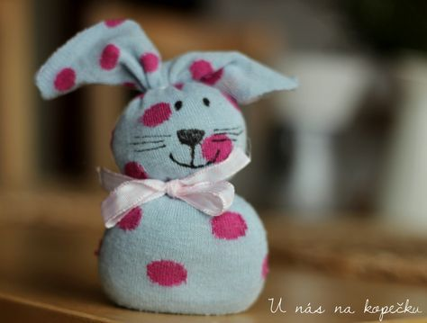

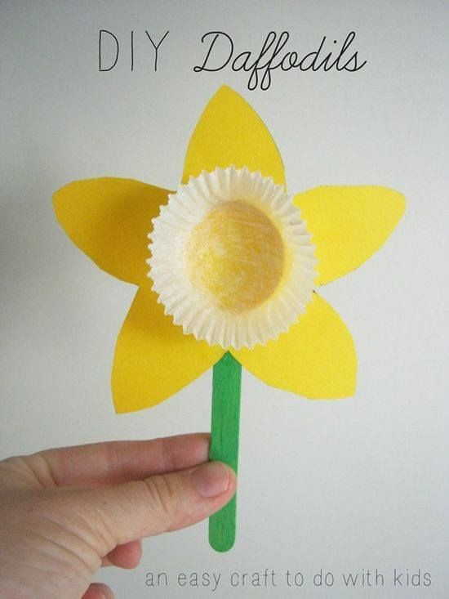

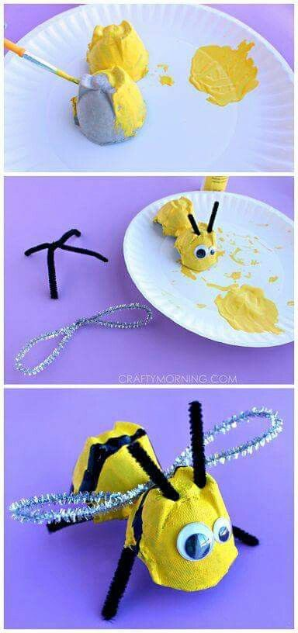

***„Zlatý déšť“***

**Pomůcky:** Čtvrtka, tuš, temperové barvy, brčko, štětec, kelímek s vodou.

**Postup:** Na papír uděláme kaňku hnědou barvou a rozfoukáváme brčkem do tvaru větvičky, štětcem dokreslíme žluté květy.

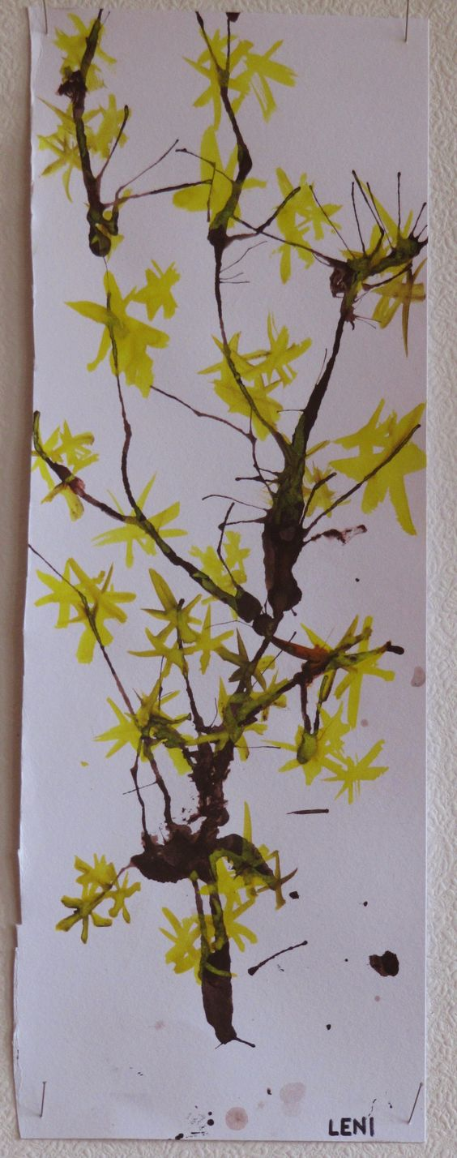

***Klíčová dírka – jaro“***

**Pomůcky:** Čtvrtka, temperové barvy / vodové barvy, pastelky, fixy, štětce, kelímek, voda.

**Postup:** Rodič pomůže dítěti nakreslit tvar klíčové dírky, dítě pak maluje/kreslí různé jarní motivy dle vlastní fantazie.

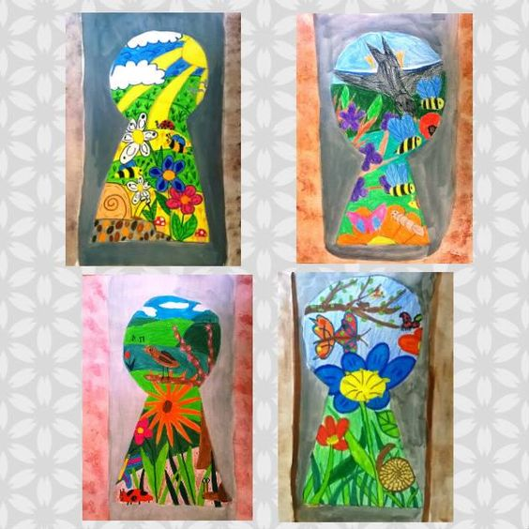

***„Tulipány“***

**Pomůcky:** Čtvrtka, temperové barvy, vidlička, štětec, kelímek s vodou.

**Postup:** Uděláme otisky vidličkou – květy tulipánu, štětcem domalujeme stonky a listy.

